GUIA DE APRENDIZAJE UNIDAD 2 N° DE GUÍA: 16
ASIGNATURA: ARTES VISUALES
NOMBRE ESTUDIANTE: ______________________________________________________
CURSO: ______________________________ LETRA: ______ FECHA: __________________
O.A: Analizar e interpretar obras de arte y diseño en relación con la aplicación del lenguaje visual, contextos, materiales, estilos u otros.
Objetivo de clase: Describir sus apreciaciones en base a la observación de obras del artista chileno Juan Francisco González.
La semana pasada trabajamos obras del artista chile Pedro Lira, hoy seguiremos la línea del análisis de obras pero esta vez de Juan Francisco González. En guías anteriores ya hemos observado obras de este artista, principalmente paisajes que este realizo, para la actividad de hoy veremos más obras de este pintor.
Como dice nuestro objetivo, hoy analizaremos obras más reconocidas de Juan Francisco González, describiremos nuestras apreciaciones y observaciones de la misma.
Obra n°1: Arturo Prat Chacón
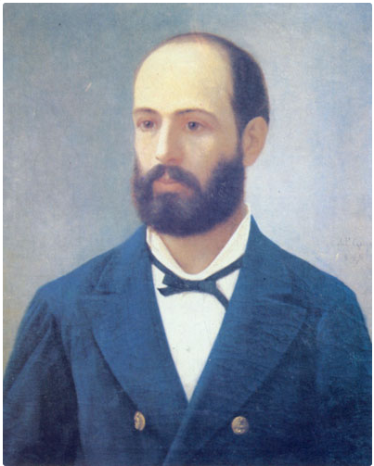 | - Describe todo lo que observas en la obra (detalladamente).  - Qué elemento te llama más la atención y porqué.  - En qué lugar se encuentra el punto de luz. Argumenta.  - Cómo te sientes al ver esta obra (describe pensamiento, emociones y/o sensaciones)  - Sabes algo del personaje que aparece en este cuadro. Comenta.  - Qué colores predominan en la obra y como los clasificarías.
Obra n°2: Manzanas
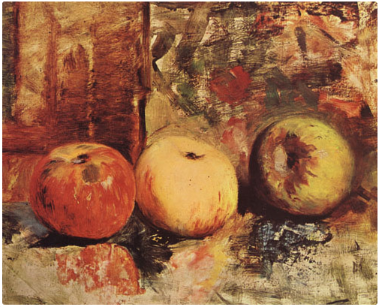 | - Describe todo lo que observas en la obra (detalladamente).  - Qué elemento te llama más la atención y porqué.  - Cómo te sientes al ver esta obra (describe pensamiento, emociones y/o sensaciones)  - Qué crees que están viendo las personas de este cuadro. Argumenta.

Obra n°3: Rosas al sol
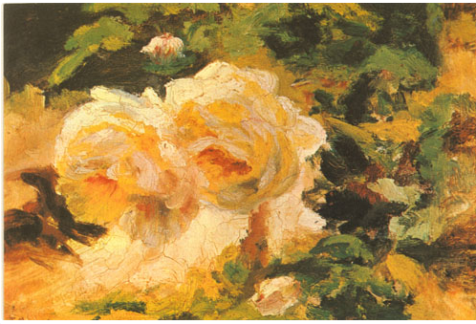 | - Describe todo lo que observas en la obra (detalladamente).  - Qué elemento te llama más la atención y porqué.  - Cómo te sientes al ver esta obra (describe pensamiento, emociones y/o sensaciones)  - Cómo son los colores en la obra. Fundamenta.

RESPONDE EN TU CUADERNO DE ASIGNATURA, EN CASO DE NO PODER HACERLO EN EL DOCUMENTO

